**به‌‌ نام خدا**



**معادلات دیفرانسیل**

**شیوع استافیلوکوکوس اورئوس**

**در بیمارستان ها**

**استاد: جناب آقای دکتر رکنی**

نام و نام خانوادگی: مهرو حاجی مهدی

شمارۀ دانشجویی: 610399198

بهمن 1400

**مقدمه**

استافیلوکوکوس اورئوس مقاوم به متی سیلی (MRSA)، که معمولا به عنوان استاف[1] نیز شناخته می‌شود، یک باکتری است که باعث عفونت‌های جدی در انسان می‌شود و به درمان با آنتی بیوتیک متی سیلین که به طور گسترده استفاده می‌شود، مقاوم است. MRSAهمیشه یک مشکل در داخل بیمارستان‌ها بوده است، جایی که بیماران مسن یا بیماران با سیستم ایمنی ضعیف می‌توانند به راحتی باکتری را دریافت کرده و به عفونت‌های جریان خون مبتلا شوند. MRSA در درصد زیادی از مرگ و میرهای بیمارستانی نقش دارد و باعث مرگ و میر بیشتر از ایدز در سال شده است. اخیراً یک سویه ژنتیکی متفاوت از MRSA در جامعه به طور گسترده یافت شده است. سویه جدید (CA-MRSA) می‌تواند افراد سالم و جوان را آلوده کند، در حالی که سویه قبلی (HA-MRSA) به ندرت انجام می‌دهد. همانطور که CA-MRSA در جامعه ظاهر می‌شود، در بیمارستان‌ها نیز پخش خواهد شد. برخی از مطالعات نشان می‌دهد که CA-MRSA از HA-MRSA در بیمارستان پیشی می‌گیرد. این موضوع می‌تواند شدت مشکل را افزایش دهد و به احتمال زیاد باعث مرگ و میر بیشتر در سال شود.

مدل تک کلونیزاسیون فرض می‌کرد که یک بیمار منفرد نمی‌تواند به طور همزمان با سویه‌های متعدد MRSA کلونیزه شود. با این حال، مطالعات اخیر نشان داده‌اند که یک بیمار می‌تواند با چندین سویه MRSA به طور همزمان کلونیزه شود. بنابراین، در مرحله بعد یک مدل ایجاد کردیم، مدل کولونیزاسیون، که در آن بیماران می‌توانستند با CA-MRSA و HA-MRSA همکلونی شوند. با تعیین و تجزیه و تحلیل نسبت‌های تولید مثل تهاجم، دریافتیم که وقتی هم‌کلونی‌سازی در یک بیمار امکان‌پذیر باشد، حذف رقابتی وابسته به پارامتر و نادر است. در واقع، با فرض اینکه مشخصه اصلی تمایز بین سویه‌ها طول مدت اقامت بیماران کلونیزه است، طرد رقابتی هرگز رخ نمی دهد. تحت همین مفروضات، شبیه‌سازی‌های عددی پیشنهاد کردند که تعادل همزیستی (که در این مورد شکل شناخته شده‌ای دارد) وجود دارد و در سطح جهانی پایدار است اگر و تنها در صورتی که نسبت بازتولید تهاجم سویه غالب بیشتر از یک باشد. بنابراین، هر دو سویه با گذشت زمان در بیمارستان بومی می‌شوند و سیستم به سمت تعادل شناخته شده همزیستی گرایش پیدا می‌کند. از این رو، حتی اگر CA-MRSA دارای یک نقطه ضعف رقابتی باشد، در بیمارستان باقی می‌ماند و باعث نرخ بالاتری از عوارض و مرگ و میر می‌شود.

**مدل‌سازی**

برای پیش‌بینی اینکه آیا CA-MRSA از HA-MRSA پیشی می‌گیرد یا خیر، یک مدل محفظه‌ای[2] توسط ریاضیدانان با همکاری متخصصان پزشکی ایجاد شده است. این مدل تمامی بیماران در بیمارستان را به سه گروه طبقه بندی می‌کند:

1. H(t) = بیمارانی که با سویه سنتی بیمارستانی، HA-MRSA کلونیزه شدند.
2. C(t) = بیمارانی که با سویه موجود در جامعه، CA-MRSA کلونیزه شدند.
3. S(t) = بیماران حساس، آنهایی که با هیچ کدام از سویه‌ها کلونیزه نشده اند.

پارامترهای این مدل عبارتند از:

* نرخی (در روز) که در آن CA-MRSA بین بیماران منتقل می‌شود.
* نرخی (در روز) که در آن HA-MRSA بین بیماران منتقل می‌شود.
* نرخی (در روز) که در آن بیمارانی که با CA-MRSA کلونیزه می‌شوند با مرگ یا ترخیص از بیمارستان خارج می‌شوند.
* نرخی (در روز) که در آن بیمارانی که با HA-MRSA کلونیزه می‌شوند با مرگ یا ترخیص از بیمارستان خارج می‌شوند.
* نرخی (در روز) که در آن بیماران مستعد با مرگ یا ترخیص از بیمارستان خارج می‌شوند.
* نرخی (در روز) که در آن بیمارانی که با CA-MRSA کلونیزه شده اند با موفقیت تحت اقدامات کلونیزاسیون قرار می‌گیرند.
* نرخی (در روز) که در آن بیمارانی که با HA-MRSA کلونیزه شده اند با موفقیت تحت اقدامات کلون زدایی قرار می‌گیرند.
* = تعداد کل بیماران در بیمارستان
* = نرخی (در روز) که بیماران با آن وارد بیمارستان می‌شوند.

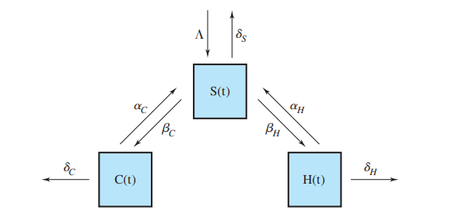  
شکل 1

در شکل 1 حرکت بیماران بین کامپارتمنت‌های مختلف قابل رویت است. این نوع مدل معمولاً به عنوان مدل SIS (مستعد-عفونی-مستعد[3]) شناخته می‌شود، که در آن بیمارانی که کلونیزه می‌شوند می‌توانند دوباره مستعد شوند و دوباره کلونیزه شوند (هیچ ایمنی وجود ندارد).

انتقال بین حالت‌ها توسط سیستم معادلات دیفرانسیل زیر توصیف می‌شود:

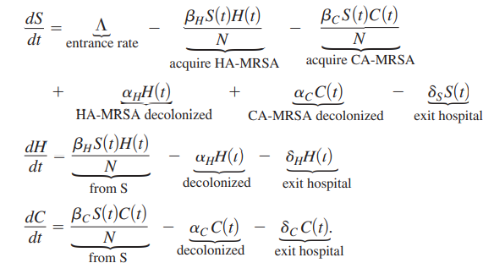

اگر فرض کنیم بیمارستان همیشه پر است، می‌توان سیستم را حفظ کرد اگر قرار دهیم:

*در این صورت اگر با جمعیتی با اندازۀ* N *شروع کنیم، برای هر* t *داریم:*

1. *با این فرض، دستگاه معادلات دیفرانسیل بالا را ساده کنید.*

*با جایگذاری در معادلۀ دوم و سوم خواهیم داشت:*

*با توجه به مقادیر داده شده در جدول زیر به پرسش‌ها پاسخ دهید:*

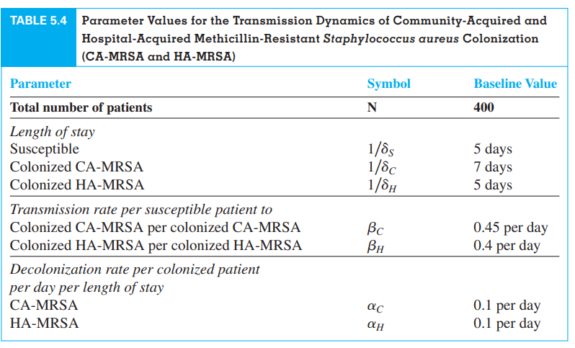

1. *سه نقطۀ تعادل (نقاط بحرانی) سیستم سوال 1 را بیابید.*

*پاسخ دستگاه معادلات برابر است با:*

1. *میدان جهت (*direction field*) برای سیستم سوال 1 رسم کنید.*

*اگر* H *را در محور افقی و* C *را روی محور عمودی نشان دهیم داریم:*

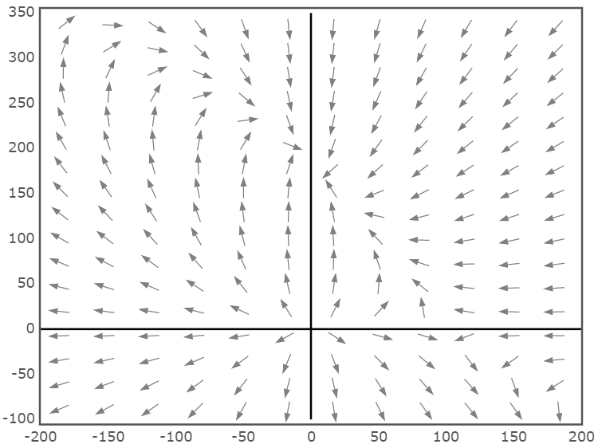

1. *کدام پیکربندی مسیر نزدیک هر نقطۀ بحرانی وجود دارد؟*

*با توجه به خطوط* trajectory شکل زیر می‌توان به وضوح دید که بردار‌ها از نقطۀ بحرانی (0.0) دور می‌شوند بنابراین یک نقطۀ گره رانشی یا Repelling node است. بردار‌ها به نقطۀ بحرانی (0.184) نزدیک می‌شوند بنابراین یک نقطۀ گره ربایشی یا Attracting node است. در نهایت نقطۀ بحرانی (100.0) یک نقطۀ زینی یا Saddle است.

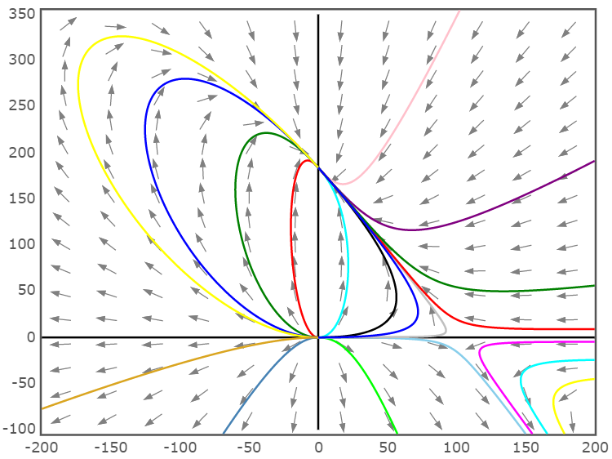

*این نقاط از نظر تعداد بیماران مستعد، کلونیزه شده با* HA-MRSA، *و کلونیزه با* CA-MRSA *در گذر زمان چه چیزی را نشان می‌دهند؟ پیش از نتیجه گیری کلی با استفاهده از روش* Runge-Kutta *برای چند مقدار اولیه اقراد داخل بیمارستان را بررسی می‌کنیم. اگر تعداد افراد کلونیزه شده با* HA-MRSA *برابر 0 و افراد کلونیزه شده با* CA-MRSA *برابر 50 نفر باشد:*

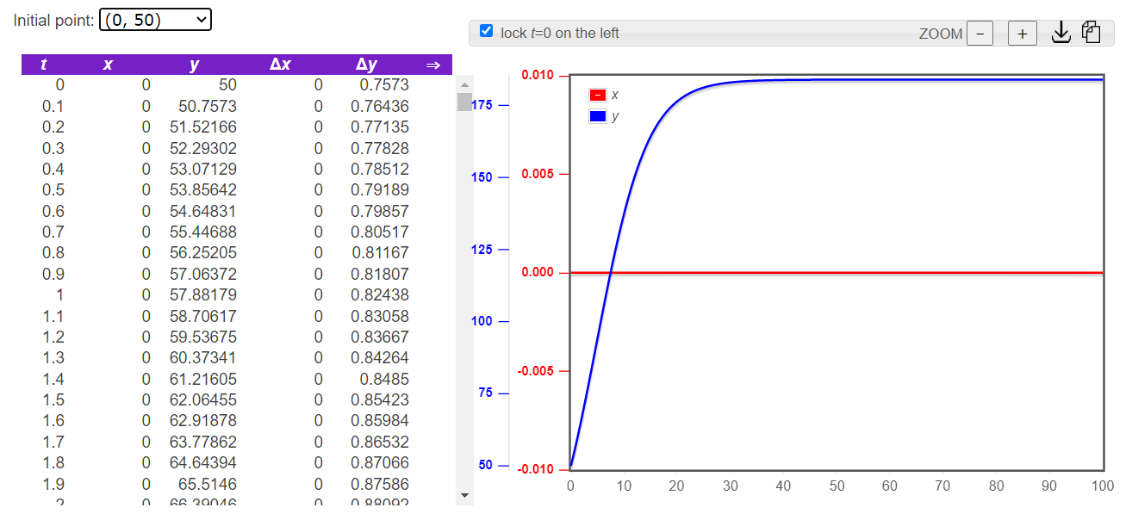

*مشاهده می‌کنیم که همانطور که مورد انتظار است هیچ فرد مبتلایی به سویه سنتی دیده نمی شود یعنی این دو سویه در ایجاد سویه دیگری تاثیری ندارند، در عوض مشاهده می‌کنیم که تعداد افراد مبتلا به سویه جدید طی زمان افزایش می‌یابد ولی به یی نهایت میل نمی کند بلکه به آستانه 184 نفر خواهد رسید و متوقف خواهد شد. این میزان مرتبط با تعداد افراد درون بیمارستان و بهداشت رعایت شده در بیمارستان است.*

*در مقابل اگر تعداد افراد کلونیزه شده با* HA-MRSA *برابر 50 و افراد کلونیزه شده با* CA-MRSA *برابر 0 نفر باشد:*

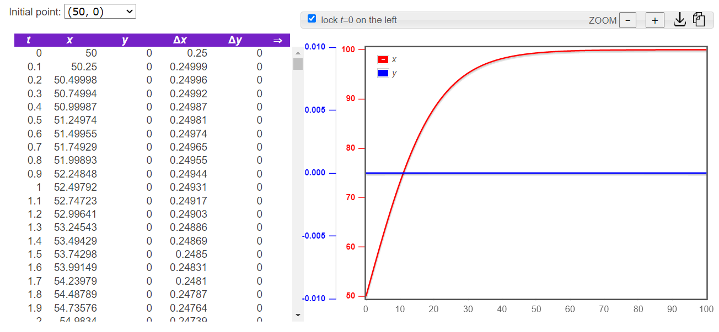

*مشاهده می‌کنیم که همانطور که مورد انتظار است هیچ فرد مبتلایی به سویه جدید دیده نمی شود یعنی این دو سویه در ایجاد سویه دیگری تاثیری ندارند، در عوض مشاهده می‌کنیم که تعداد افراد مبتلا به سویه سنتی طی زمان افزایش می‌یابد ولی به یی نهایت میل نمی کند بلکه به آستانه 100 نفر خواهد رسید و متوقف خواهد شد. این میزان مرتبط با تعداد افراد درون بیمارستان و بهداشت رعایت شده در بیمارستان است.*

*حال اگر تعداد افراد کلونیزه شده با* HA-MRSA *برابر 50 و افراد کلونیزه شده با* CA-MRSA *نیز برابر 50 نفر باشد:*

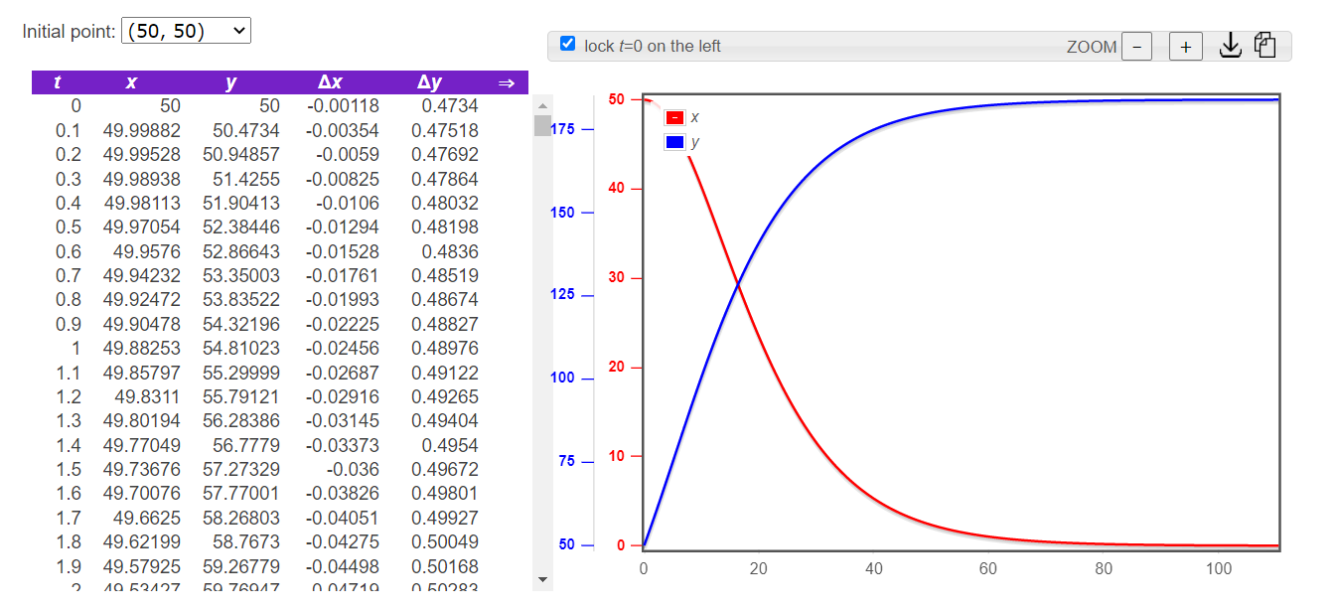

*مشاهده می‌کنیم که سویه جدید در گذر زمان افزایش می‌یابد تا به سر حد آستانه خود یعنی 184 نفر برسد ولی در مقابل سویه سنتی در گذر زمان کاهش می‌یابد. این بدین معناست که در تعداد برابر افراد مبتلا به این دو سویه، سویه جدید غالب است. این موضوع می‌تواند به علت رقابت بین این دو سویه یا واگیر داری بیشتر سویه جدید باشد، مشاهده می‌کنیم شیب افزایش سویه جدید از شیب کاهش سویه سنتی مقداری بیشتر است این نشان دهنده قدرت بیشتر این سویه است.*

*حال اگر مقدار برابری از این دو بیمار نداشته باشیم چطور؟ با امتحان کردن مقادیر مختلف با این روش و رسم نمودار، به سادگی میبینیم که در صورتی که هر دو سویه وجود داشته باشند، به شرطی که تعداد بیماران از آستانه هردو کمتر باشد (100 برای سویه سنتی و 184 بری سویه جدید)، نمودار مشابه نمودار بالاست بنابراین نتیجه بالا حاصل می‌شود که با این تعداد از مبتلایان احتمالا در گذر زمان افراد مبتلا به سویه جدید غالب خواهند بود.*

*حال مقدار اولیه را فرای آستانه سویه سنتی (100) می‌بریم و نمودارافراد مبتلا دو سویه را مشاهده می‌کنیم، برای مثال فرض کنید افراد مبتلا به سویه جدید 200 نفر و افراد مبتلا به سویه سنتی 50 نفر باشد:*

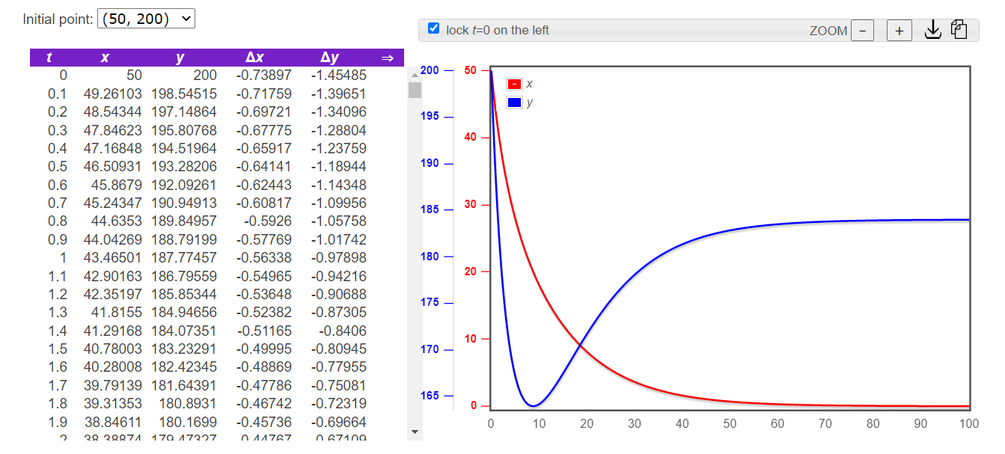

*مشاهده می‌شود که مانند ثبل سویه سنتی به صفر میل می‌کند ولی رفتار جالبی در سویه جدید دیده می‌شود؛ به نظر می‌رسد افراد مبتلا کاهش می‌یابد تا به حدود 165 برسد و از آن به بعد دوباره افزایش تا آستانه سویه را شاهد هستیم.*

*یک اطلاعات کلی بدست آمد، بنظر می‌رسد در اکثر مواقع سویه سنتی رو به کاهش و در سویه جدید نزول و صعود مشاهده می‌کنیم. با توجه به میدان برداری هم این موضوع ثابل برداشت هست؛ میبینیم که در سویه سنتی بیش از 100 قطعا شاهد کاهش این افراد هستیم در حالی که در تعداد سویه جدید کمتر از 184 نفر سویه جدید در حال افزایش است و بالای آستانه کاهش به آستانه را شاهد هستیم.*

***نتیجه***

*به نمودار زیر دقت کنید:*

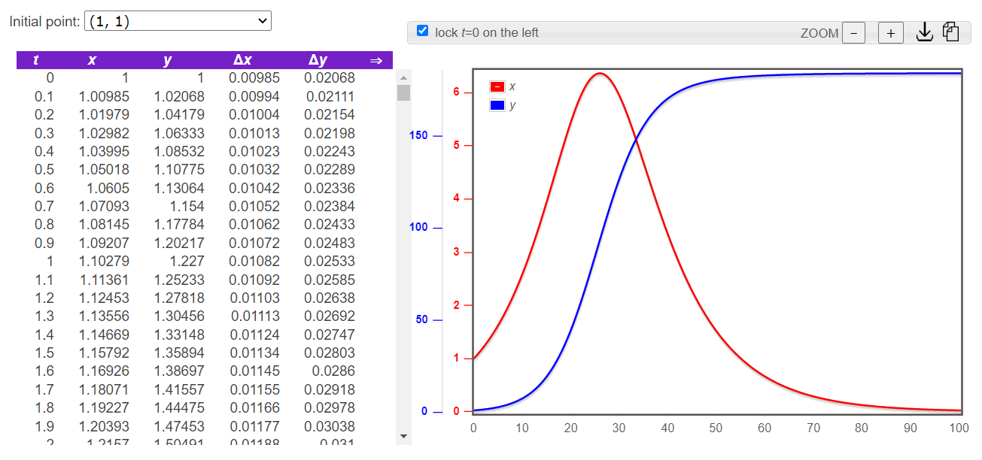

*این نمودار حالتی را نشان می‌دهد که 2 نفز مبتلا به هر یک از این دو سویه وارد بیمارستان شوند، در واقع این نمودار خلاصه ای از تمام حالت‌های بالا را نشان می‌دهد. به وضوح مشخص است که در گذر زمان تعداد افراد مبتلا به سویه سنتی کاهش و تعداد افراد مبتلا به سویه جدید افزایش می‌یابد. این یعنی به طور کلی سویه جدید غالب است. اما این به این معنا نیست که سویه سنتی رشد ندارد، همانطور که مشاهده می‌کنید سویه سنتی تا آستانه حدودا 6 نفر افزایش می‌یابد و پس از آن شاید کاهش رو به 0 هستیم. در حالی که سویه جدید دائما و با شیب تندی افزایش می‌یابد. در رابطه با افراد حساس می‌توان نتیجه کلی گرفت؛ کل افراد بیمارستان ثابت است و 400 نفر است. در هر حالت هر تعداد افرادی که مبتلا نیست، حساس است. برای مثال در مورد بالا اگر 180 نفر مبتلا به سویه جدید باشند و 0 نفر سویه سنتی، 220 نفر مبتلا نیستند و از بیمارستان خارج می‌شوند، این یعنی از 398 نفر افراد حساس حدود 45% به سویه دوم مبتلا می‌شوند، این نمایانگر واگیرداری این بیماری خواهد بود. نتیجه واضح است؛ سویه جدید مقاوم در نهایت غالب خواهد بود و خطر ابتلا افراد حساس یه سویه جدید همانند بیرون از بیمارستان، بیشتر از سویه سنتی است.*

*در ادامه می‌توان مدل خود را گسترش داد. مدل را برای بررسی اثر هم‌کلونی‌سازی بر طرد رقابتی گسترش می‌دهیم و به بیماران اجازه می‌دهیم با* CA-MRSA *و* HA-MRSA *به طور همزمان کلونیزه شوند. ما یک محفظه* B *اضافه می‌کنیم - هر دو، که شامل بیمارانی است که با* HA-MRSA *و* CA-MRSA *کلونیزه شده اند. بیماران پس از اولین بار کلونیزه شدن با* HA-MRSA *یا* CA-MRSA *می‌توانند هم کلونیزه شوند و از طریق اقدامات کلونی زدایی، می‌توانند به کلاس حساس برگردند و مدل* SIS *را از نوع مدل می‌سازند.*

*اگرچه مدل نسبتاً ساده است، اما دینامیک پیچیده آشکار می‌شود. زمانی که نرخ انتقال برابر فرض شود و تفاوت در نسبت‌های پایه تولیدمثل صرفاً به دلیل طول مدت اقامت بیماران مستعمره با HA-MRSA در مقابل کلونیزه شده با CA-MRSA باشد، طرد رقابتی هرگز رخ نمی‌دهد و هر دو سویه در بیمارستان بومی می‌شوند. در حالت کلی‌تر، جایی که نرخ‌های انتقال سویه‌ها مستقل هستند، حذف رقابتی نه تنها به نسبت‌های پایه تولید مثل برای CA-MRSA و HA-MRSA بستگی دارد، بلکه به نرخ‌هایی که بیماران هم‌کلونیزه می‌شوند، و همچنین به اثربخشی کلونی زدایی و رعایت شستن دست علاوه بر این، متوجه می‌شویم که به دلیل هم‌کلونی‌سازی، یک سویه ممکن است در بیمارستان بومی شود حتی زمانی که نسبت تولیدمثل اولیه آن کمتر از یک باشد. اینجا به جزئیت مدل نمی پردازیم ولی شیماتیک کلی آن به صورت زیر است:*

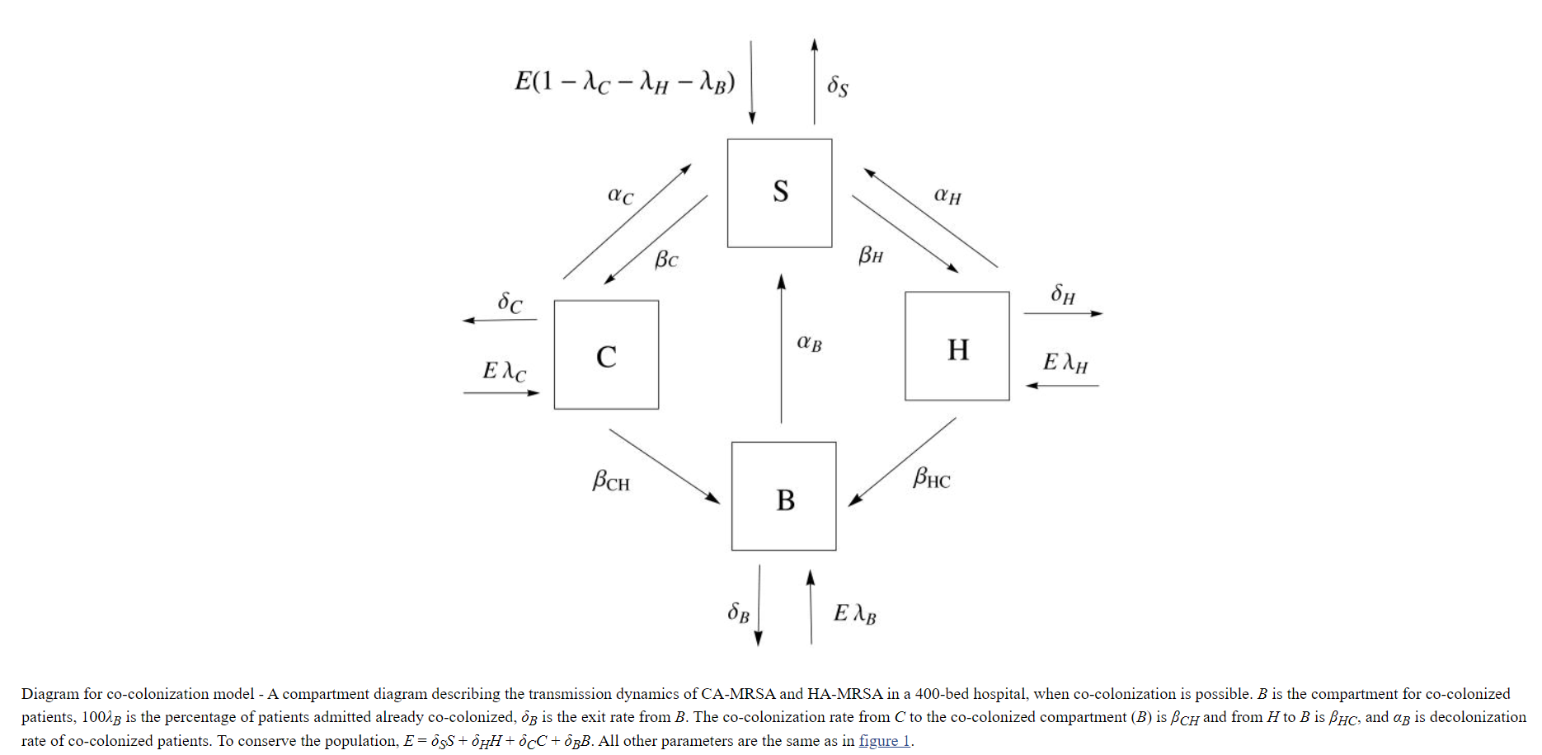

*نمودار مدل کولونیزاسیون - یک نمودار محفظه ای که دینامیک انتقال* CA-MRSA *و* HA-MRSA *را در یک بیمارستان 400 تختخوابی، زمانی که امکان كلونيزه همزمان وجود دارد، توصیف می‌کند.* B *محفظه بیمارانی است که کلونیزه شده اند، λB 100 درصد بیماران بستری شده از قبل به صورت هم کلونیزه، δB نرخ خروج از B است. نرخ هم کلونیزاسیون از C به محفظه همکلونیزه βCH و از H تا B است و αB میزان کلونیزاسیون بیماران همکلونیزه است. برای حفظ جمعیت داریم:*

E = δSS + δHH + δCC + δBB.

**منابع:**

[1] Nagle, R., Saff, E., & Snider, A. (2017). *Fundamentals of Differential Equations* (9th ed.). Pearson.

[2] <https://homepages.bluffton.edu/~nesterd/apps/slopefields.html>

[3] D’Agata, E. M. C., Webb, G. F., Pressley, J. 2010. *Rapid emergence of co-colonization with community-acquired and hospital-acquired methicillin-resistant Staphylococcus aureus strains in the hospital setting. Mathematical Modelling of Natural Phenomena*

1. Staph
2. compartmental model
3. susceptible-infected-susceptible